Новогодняя программа 2018
в SPA-отеле Турист ***
(30.12.2016-09.01.2017)
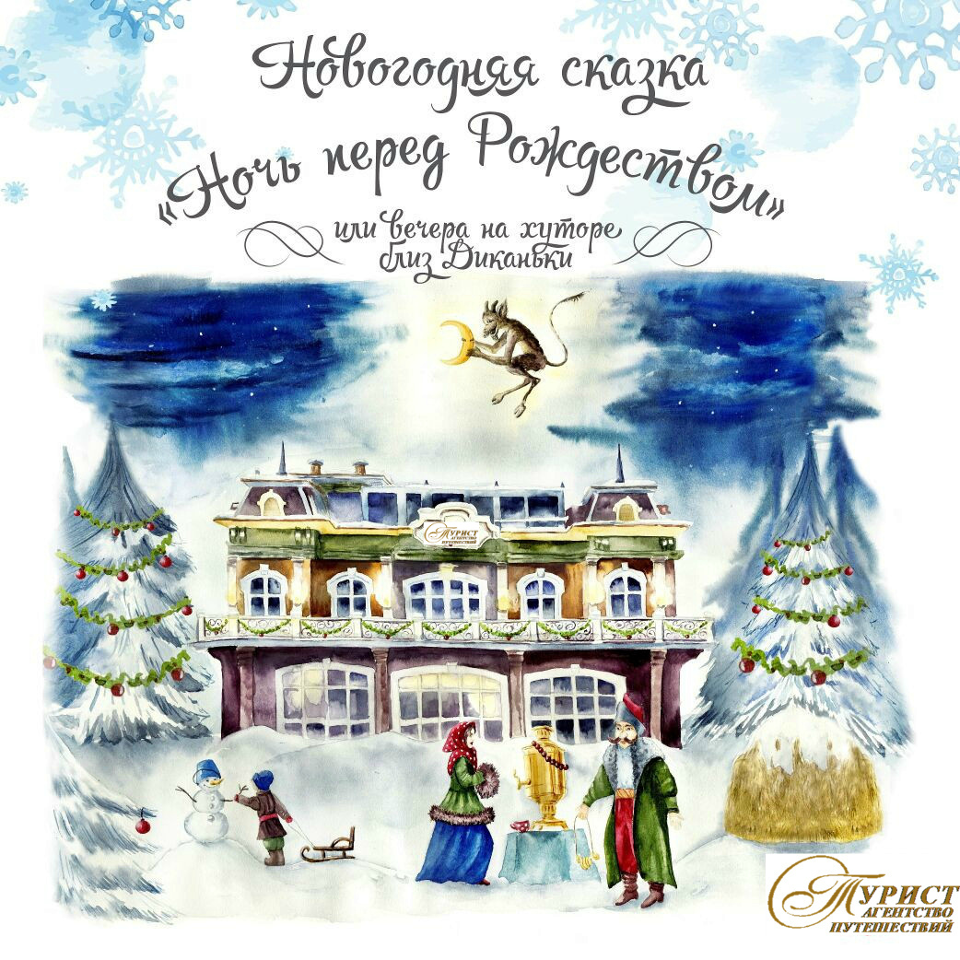

В программе тура:
-Проживание и питание в отеле ***
-Разнообразие Spa программ
-Обзорные экскурсии по городам Беларуси
- Услуги развлекательного комплекса
В программе Новогодней ночи:
-Импозантный ведущий
-Зажигательная шоу-программа с конкурсами и сюрпризами
-Поздравления Деда Мороза и Снегурочки
-Танцевальное шоу
-Изысканный Новогодний стол
-Роскошный фейерверк

В программе тура:
-30.12.2016г.-
8:00-10:00- Прием гостей в холле отеля «Турист». Размещение.
10:00-12:00- Поздний завтрак в ресторане «Турист» (шведский стол).
12:00- Информационный коктейль. Желающие могут записаться на экскурсии (экскурсии за дополнительную оплату)
13:00-14:00- Обед в ресторане. «Турист».
14:00-18:00- По желанию, за дополнительную плату: бильярд, боулинг, оздоровление в СПА-салоне.
18:00-19:00- Ужин
20:00-24:00- К Вашим услугам:
- Живая музыка Дискотека
- Бар Боулинг
- Бильярд Сауна

-31.12.2016г.-
7:00-10:00 –Завтрак в ресторане «Турист» (шведский стол).
10:00-13.00- Пользование инфраструктурой отеля: бильярд, боулинг, оздоровление в СПА-салоне (за дополнительную плату)
13:00-14:00-Обед в ресторане «Турист».
14:00-21:00-Отдых. Подготовка к Новогоднему празднику.
21:00- Начало праздничной программы в зале ресторана
00:30-00:50 Роскошный фейерверк на территории гостиничного комплекса
04:00- Окончание новогодней программы
В программе:
- Импозантные ведущие;
- Зажигательная шоу-программа с конкурсами и сюрпризами;
- Поздравления Деда Мороза и Снегурочки;
- Светодиодное шоу;
- Танцевальное шоу;
- Фокусник;
- Скрипач;
- Изысканный новогодний стол;
- Роскошный фейерверк;

-01.01.2017г.-
11:00-12:00 –Новогодняя программа на улице.
В программе:
-задорные хороводы, песни, танцы, игры, конкурсы.
-Белорусские угощения: похмельной бульон (из птицы, рыбы), горячие напитки (чай, кофе), вкусные блины, пирожки, белорусские хмельные напитки!!!
13:00- 14:00-Обед в ресторане «Турист».
14:00-18:00 Пользование инфраструктурой отеля
бильярд, боулинг, оздоровление в СПА-салоне (за дополнительную плату)
18:00-19:00 Ужин
20:00-21:30 Новогодний кинопоказ для детей в холле отеля
21:00 – 04:00 По желанию за дополнительную плату:
Дискотека 90-х Dj PaPa DanCe

- 02.01.2017г.-
7:00-10:00- Завтрак (шведский стол).
10:00-13:00-. Пользование инфраструктурой отеля:
бильярд, боулинг, оздоровление в СПА-салоне (за дополнительную плату)
13:00-14:00 – Обед в ресторане «Турист».
14:00-15:00 – Детский утренник. в театре драмы и комедии им. В.И.Дунина-Марцинкевича (по предварительному заказу за дополнительную плату)
18:00-19:00- Ужин
20:00-24:00- Живая музыка в ресторане.

- 03.01.2017г.-
7:00-10:00- Завтрак (шведский стол).
13:00-14:00-Обед в ресторане «Турист»
14:00-16:00. Пользование инфраструктурой отеля бильярд, боулинг, оздоровление в СПА-салоне (за дополнительную плату)
16:00-18:00- Отъезд домой (не для всех)
18:00-19:00- Ужин
20:00-24:00- Живая музыка в ресторане.

*Просим обратить внимание, что в программе возможны изменения, дополнения, а также приятные сюрпризы!!!

